CONTRATO Nº 001/2022 CONTRATO DE PRESTAÇÃO DE SERVIÇO

CONTRATANTE: CÂMARA MUNICIPAL DE ACARI/RN, estabelecida à Rua Tomaz de Araújo, 05, CEP. 59.370-000, Acari/RN, inscrita no CGC/CNPJ sob número 08.539.439/0001-07, neste ato representada por seu presidente o Sr. JOSÉ RIVALDO LIMA, brasileiro, solteiro, comerciante, portador da Cédula de Identidade nº 1.231.951 SSP/RN e inscrito no CPF nº 364.783.344-49, residente e domiciliado na Rua Napoleão Antão, 103, Centro, Acari/RN, CEP: 59370-000.

CONTRATADO: AOS SOFTWARE, inscrita no CNPJ nº 11.385.898/0001-80, com sede na Avenida Senador Salgado Filho, 1718, Ed. Tirol Way Office, Sala 906, CEP 59022-000, Tirol, Natal/RN, por seu sócio proprietário, o Sr. ARMSTRONG DE OLIVEIRA SILVA, inscrito no CPF sob o nº 688.828.153-15.

As partes acima identificadas têm, entre si, justo e acertado o presente Contrato de Prestação de Serviços de Sistema de Contabilidade Pública, Folha de Pagamento, Portal da Transparência, Software para Setor de Recursos Humanos e Protocolo na Câmara Municipal de Acari/RN, que se regerá pelas cláusulas seguintes e pelas condições de preço, forma e termo de pagamento descritas no presente.

CLAUSULA PRIMEIRA – DO OBJETO

O objeto do presente contrato consiste na contratação de empresa especializada em cessão de direito de uso de (locação) de Software destinado à Manutenção das Atividades Contábeis e Administrativas da Câmara Municipal de Acari, incluindo Sistema de Contabilidade Pública, Folha de Pagamento, Portal da Transparência, Software para Setor de Recursos Humanos e Protocolo.

CLÁUSULA SEGUNDA – DA LEGALIDADE

A presente transação contratual foi procedida com base nos ditames da Lei 8.666/93, e com observância dos princípios administrativos que a norteiam.

CLÁUSULA TERCEIRA – DO PRAZO DO CONTRATO

Esse Contrato vigorará entre as partes pelo prazo de 12 (doze) meses, sem qualquer ônus ou penalidade, mediante prévio aviso escrito com 30 (trinta) dias de antecedência.

CLÁUSULA QUARTA – DO PREÇO, DA FORMA DE PAGAMENTO E DA DOTAÇÃO ORÇAMENTÁRIA

- As despesas decorrentes do referido contrato, correrá por Dotação Orçamentária Específica, no presente exercício.
- O valor total do presente contrato corresponderá a R$ 14.400,00 (quatorze mil e quatrocentos reais).
- O pagamento será efetuado de acordo com os serviços constantes da proposta, mediante a apresentação de Nota Fiscal de serviços e as devidas certidões negativas.
- As despesas decorrentes da presente contratação serão alocadas na seguinte dotação orçamentária: Unidade 01 – Câmara Municipal, Função: 01 – Legislativa, Sub-Função: 031 – Ação Legislativa, Projeto Atividade: 2001 – Manutenção da Câmara Municipal, Natureza da despesa: 3.3.90.39.00 – Outros Serviços de Terceiros – Pessoa Jurídica.

CLÁUSULA QUINTA – DO FORO DE ELEIÇÃO

As partes elegem o Foro da Comarca de Acari, Estado do Rio Grande do Norte, para dirimir dúvidas decorrentes deste Contrato, renunciando expressamente a qualquer outro, ainda que mais privilegiado.

E por estarem justos e contratados, assinam o presente termo de contrato em 02 (duas) vias de igual teor e forma e para um só efeito na presença das testemunhas.

Acari – RN, 10 de janeiro de 2022.
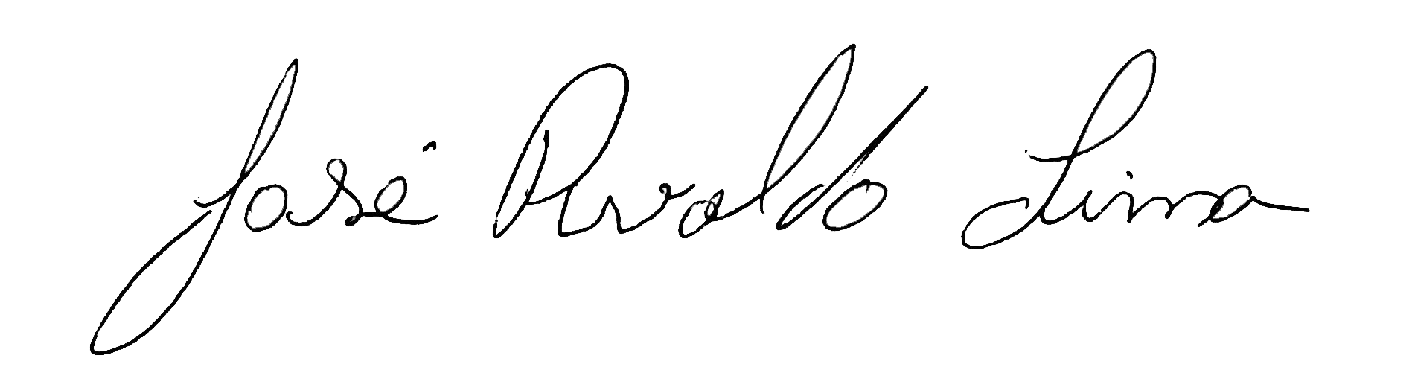
JOSÉ RIVALDO LIMA
CONTRATANTE

ARMSTRONG DE OLIVEIRA SILVA
CONTRATADO

TESTEMUNHAS:

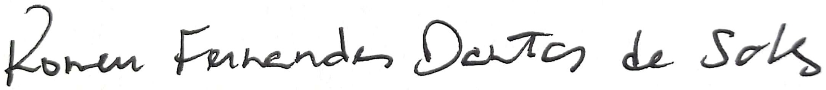 CPF: 080.165.894-21

CPF:

